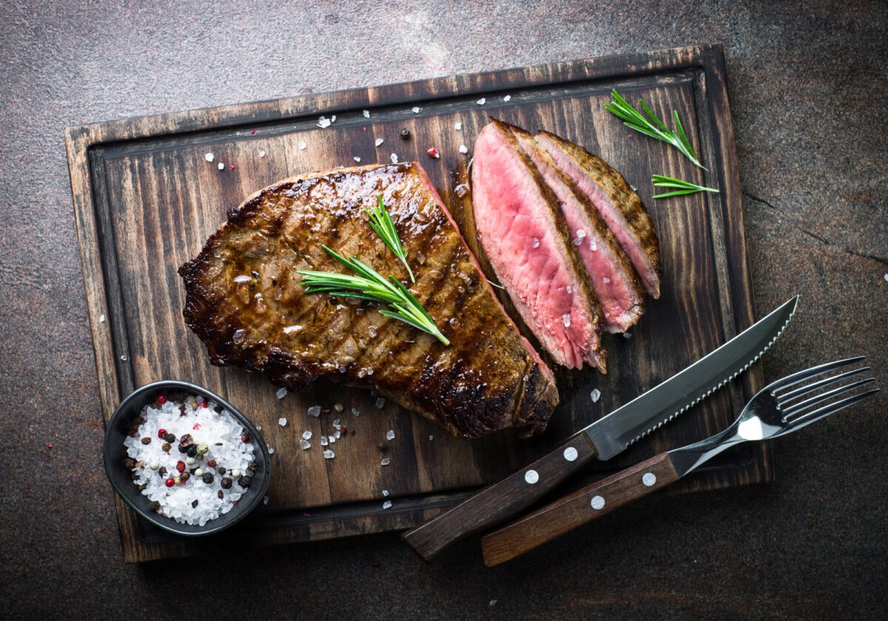

Elke dinsdag avond
Cote à l’’os avond

Glaasje cava vergezeld van een hapje
***
Gebakken cote à l’’os met een fris slaatje, pepersaus of saus van de chef en frietjes
***
Koffie

Menu met een halve fles huiswijn inbegrepen 47€ per persoon
Reservatie gewenst

